

Liturgie voor de eredienst
op zondag 22 maart 2026 om 10.00 uur
in de Hervormde kerk van
Valkenburg aan de Rijn

Voorganger: ds. J. B. Alblas uit Katwijk

Thema: Sprekende ogen

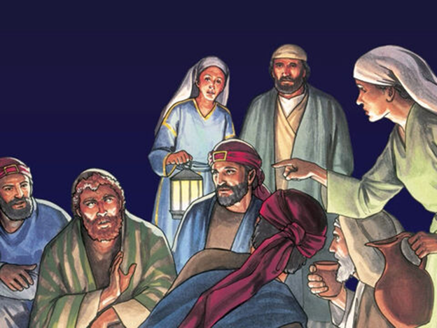

Ouderling van dienst: Nico Messemaker
Organist: Ton Baris

Welkom en mededelingen

Intochtslied: Gezang 177 : 1, 2 en 5

1. Leer mij, o Heer, uw lijden recht betrachten,
in deze zee verzinken mijn gedachten:
o liefde die, om zondaars te bevrijden,
zo zwaar moest lijden.

2. 'k Zie U, God Zelf, in eeuwigheid geprezen,
tot in de dood als mens gehoorzaam wezen,
in onze plaats gemarteld en geslagen,
de zonde dragen.

5. Dit breekt mijn trots. Waar zou ik nog op bogen?
Ik lig in 't stof, maar God komt mij verhogen,
nu ik van vijand Gods en tegenstander
in vriend verander.

Stil Gebed

Bemoediging en Groet

Zingen: Psalm 121 : 1, 2 en 4

1. Ik sla mijn ogen op en zie
de hoge bergen aan, waar komt mijn hulp vandaan?
Mijn hulp is van mijn Here, Die
dit alles heeft geschapen. Mijn herder zal niet slapen.

2. Uw wankle voeten zet Hij vast,
als gij geen uitkomst ziet: uw wachter sluimert niet!
Zijn oog wordt door geen slaap verrast,
Hij wil, als steeds voor dezen, Israëls wachter wezen.

4. De Heer zal u steeds gadeslaan,
Hij maakt het kwade goed, Hij is het die u hoedt.
Hij zal uw komen en uw gaan,
wat u mag wedervaren, in eeuwigheid bewaren.

Wetslezing

Zingen: Psalm 25 : 3

3. Denk aan 't vaderlijk meedogen,
Heer, waarop ik biddend pleit:
milde handen, vriendlijk' ogen
zijn bij U van eeuwigheid.
Denk toch aan de zonde niet
van mijn onbedachte jaren!
Heer, die al mijn ontrouw ziet,
wil mij in uw goedheid sparen.

Gebed om de Heilige Geest

Schriftlezing: Lukas 22 : 54 t/m 62

[54] En zij namen Hem gevangen en voerden Hem weg en brachten Hem in het huis van de hogepriester. En Petrus volgde op een afstand. [55] En toen zij een vuur aangestoken hadden midden op de binnenplaats, en zij samen daaromheen waren gaan zitten, ging Petrus in hun midden zitten. [56] En een zeker dienstmeisje zag hem bij het vuur zitten en zei, met haar ogen op hem gericht: Ook hij was bij Hem. [57] Maar hij verloochende Hem en zei: Vrouw, ik ken Hem niet. [58] En kort daarna zag een ander hem en zei: Ook u bent een van hen. Maar Petrus zei: Mens, dat ben ik niet. [59] En ongeveer een uur later bevestigde een ander met stelligheid: Het is werkelijk waar, ook hij was bij Hem, want hij is ook een Galileeër.

[60] Maar Petrus zei: Mens, ik weet niet wat u zegt. En
onmiddellijk, terwijl hij nog sprak, kraaide de haan.
[61] En de Heere keerde Zich om en keek Petrus aan. En Petrus
herinnerde zich het woord van de Heere, hoe Hij tegen hem
gezegd had: Voordat de haan gekraaid zal hebben, zult u Mij
driemaal verloochend hebben. [62] En Petrus ging naar buiten en
huilde bitter.

Zingen: Gezang 39 (bundel ’38): 2, 3 en 4

2. Niet Gij, neen ik moest sterven
en 's Vaders liefde derven
in eindeloze pijn!
Toen sloegt G' op mij uw ogen
in godd'lijk mededogen, en wildet mijn Verlosser zijn.

3. Gun, dat 'k U dankbaar nader,
o Midd'laar bij de Vader.
Wat is uw liefde groot!
Gij wildet mij hergeven
het eeuwig, hemels leven,
en stierf daartoe die wrede dood.

4. O Godslam, nooit volprezen,
leer mij de zonde vrezen,
waarvoor Gij stierft aan 't Kruis!
Deel mij uw zaal'ge vrede,
ja, deel m' uw hemel mede
en leid mij eens in 't Vaderhuis.

De kinderen gaan naar de kinderdienst.

Verkondiging: Sprekende ogen

Zingen: Gezang 392 : 3, 4 en 5

3. U heb ik nodig, uw genade is
mijn enig licht in nacht en duisternis.
Wie anders zal mijn leidsman zijn dan Gij?
In nacht en ontij, Heer, blijf mij nabij.

4. Ik vrees geen kwaad, want bij mij is de Heer.
Tranen en leed zijn nu niet bitter meer.
Waar is uw prikkel, dood, wat dreigt ge mij?
Ik triomfeer, mij is de Heer nabij.

5. Houd, Heer, uw Kruis hoog voor mijn brekend oog,
licht in het duister, wijs de weg omhoog.
Uw dag breekt aan, de schaduw gaat voorbij.
In dood en leven, Heer, wees Gij nabij.

Dankgebed , Voorbeden, Stil gebed, Onze Vader

Aandacht voor de Dienst der Gaven (Compass)
1 Diaconie 2, Kerk 3. Restauratie en Vernieuwing

Kinderen komen terug uit kinderdienst en crèche

Slotlied: Evangelische Liedbundel 180 : 1 en 2

1. 'k Ben een Koninklijk kind,
door de Vader bemind,
en 'k zal wonen in 's Konings paleis.
In die stad nooit aanschouwd,
met straten van goud:
glorievol als een schoon Paradijs.

Refrein: 'k Ben een Koninklijk kind
door de Vader bemind,
en Zijn oog rust zo teder op mij!
Als de daag'raad straks gloort,
de bazuin wordt gehoord,
roept Hij mij om te staan aan Zijn zij!
2, 'k Ben een koninklijk kind,
niet slechts dienstknecht of vrind,
'k ben gekocht met het bloed van mijn Heer!
En dat bloed geeft mij recht,
meer te zijn dan een knecht,
'k ben Gods kind, dat verblijdt mij zo zeer.
Refrein:

Zegen, beantwoord met Gezang 456:3
Amen, amen, amen! Dat wij niet beschamen
Jezus Christus onze Heer, amen, God, uw Naam ter eer

Orgelspel

Collecte bij de uitgang in de daarvoor bestemde zakjes

Welkom in de middagdienst om 15:00 uur
Voorganger: ds. R. R. Eisinga
Schriftlezing: Markus 10 vers 46 t/m 52

